**§1 Gebergten ontstaan, gebergten verslijten**

Gebergten ontstaan doordat platen bewegen. Platen kunnen op 3 manieren bewegen:

- Convergeren (aardbeving, vulkanisme, tsunami)

- Divergeren (Vulkanisme)

- Transform (Aardbeving)

Gebergten worden afgebroken door exogene krachten. Dit zijn krachten zoals: rivieren (water), wind, ijs…

**Oude gebergten** zijn laag, niet stijl en bevinden zich aan de kust.

**Fossielen** zijn versteende overblijfselen of afdrukken van plant of dier. Doordat de aardbodem omhoog komt zijn er **fossielen** van waterdiertjes in de berg te zien

In bijvoorbeeld de Himalaya zijn er, door enorme krachten, plaatsen waar vloeibaar materiaal uit de aardmantel gesteente omhoog heeft geduwd. Dat vloeibare materiaal heet **magma**. Dat magma stolt onder de grond en word keihard. Dat **stollingsgesteente** wat dan ontstaat heet graniet.

**Hooggebergten** kun je herkennen aan hoge scherpe toppen en diepe dalen. Hier is slijtage nog volop aan de gang. **Middelgebergte** herken je aan de bollere toppen en minderhoge bergen. Een heuvellandschap herken je aan bolle toppen en lage bergen.

**Reliëf**: hoogteverschillen in het landschap

**§2 Gesteente verandert**

**Verwering** = Afbreken van gesteenten/oplossen gesteenten

2 hoofdgroepen:

* **Mechanische verwering:**

- Vorstverwering; verwering door temperatuurverschillen, water bevriest in scheuren,

- Breken door temperatuurverschillen van dag en nacht,

- Biologische verwering; wortels van planten groeien in spleten van gesteente.

* **Chemische verwering:**

- het oplossen van gesteenten door de werking van water en zuurstof. Dit gebeurt sneller in warme en natte gebieden op aarde (tropen).

Het gesteente waar chemische verwering veel voorkomt is kalksteen (zacht); bv. in de Ardennen en het zuiden van Nederland. Hierdoor ontstaan dingen als grotten, sinkholes, dolines. Deze verschijnselen samen noemen we **karstverschijnselen**.

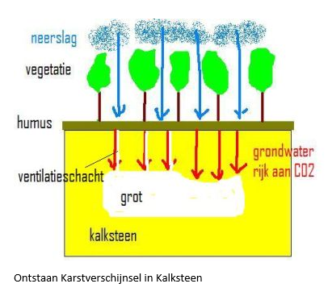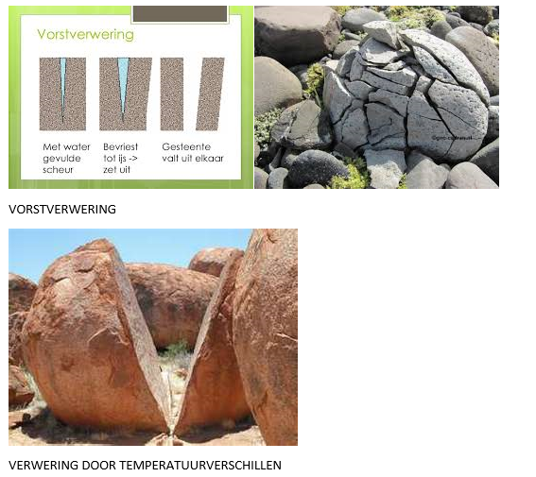

**§3 Gesteente wordt verplaatst**

**Erosie** is de uitslijtende werking van stromend water, wind of ijs. Het afslijten van gesteenten. Dit komt doordat stenen tegen de bodem van rivieren aan schuren. Er ontstaat een V-dal.

In bergen kan erosie ook veroorzaakt worden door gletsjers. Die ontstaan als er in de winter veel neerslag valt en dit bevriest. Het ijs schuurt langs de zijkanten van een berg. Er ontstaat een u-dal. Dit gebeurt met name in gebieden met veel reliëf (hoogteverschil).

**Firnbekken:** Komvormig gebied in de bergen waar zich sneeuw ophoopt dat in ijs wordt omgezet (hier kunnen gletsjers ontstaan)

**Erosie** gebeurt door:

* Water / rivieren: er ontstaat een V-dal
* Wind: in de woestijn in combinatie met waaiend zand
* IJs / gletsjers: er ontstaat een U-dal, en als het ijs de kust bereikt, ontstaan er fjorden door het zeewater en het ijs.

**Massabewegingen** is het rollen, van afgebrokkelde stenen, van een berg af. Het puin dat is blijven liggen op de berg noemen we een puinhelling.

**§4 Waar blijft alle grind, zand en klei?**

Sedimentatie betekent het neerleggen van materiaal (grind, klei, zand) in laaggelegen delen. Dit wordt vooral gedaan door rivieren.

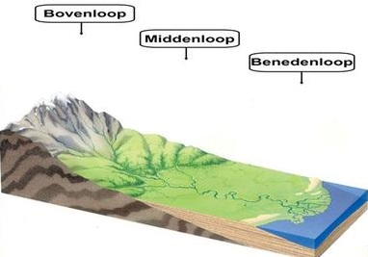

* Bovenloop

- bevat weinig water

- stroomt snel

- erosie

* Middenloop

- alles gemiddeld

* Benedenloop

- Bevat veel water

- stroomt langzaam

- sedimentatie

**Monding van een rivier:**

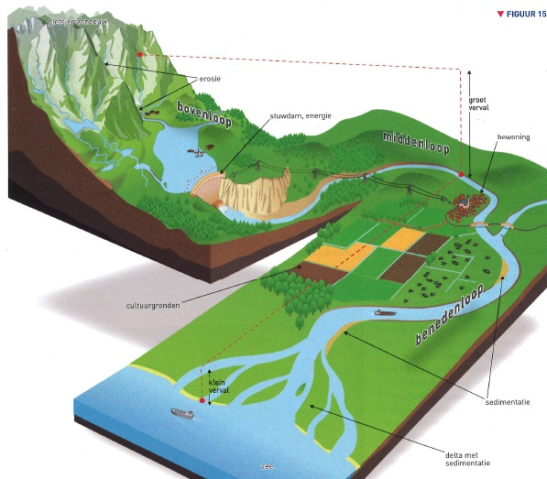

**Delta**

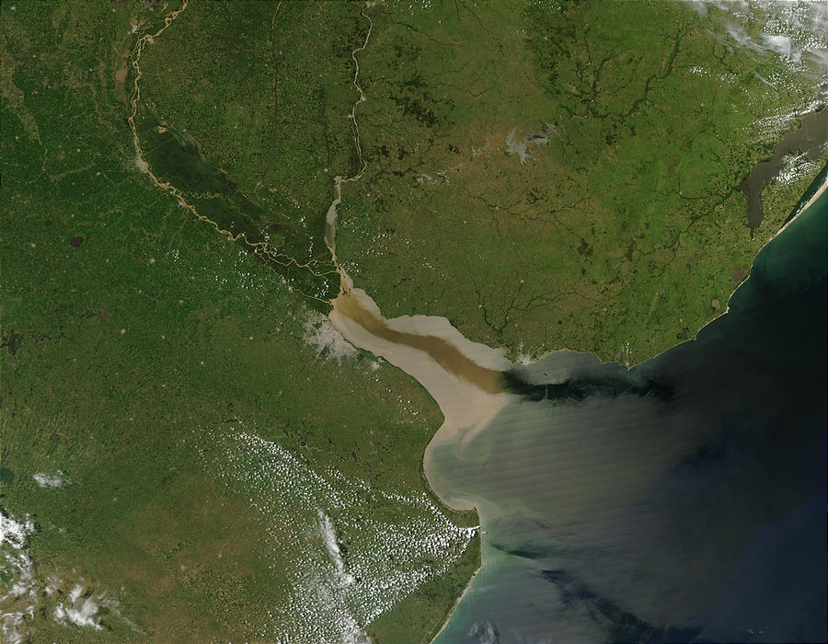**Estuarium**

Door sterke eb & vloed werking erodeert de zee elke keer een stukje land bij de monding van de rivier. De zee wint dus gebied ten koste van het land.

**De zee**

**Zandbanken, aanslibbingskusten**

**Sedimentgesteente**

**§5 Het landschap in Hoog-Nederland**

**Stuwwallen en zwerfstenen**

**Arme zandgronden**

**§6 Het landschap in Laag-Nederland**

**§7 Het landschap in Zuid-Limburg**